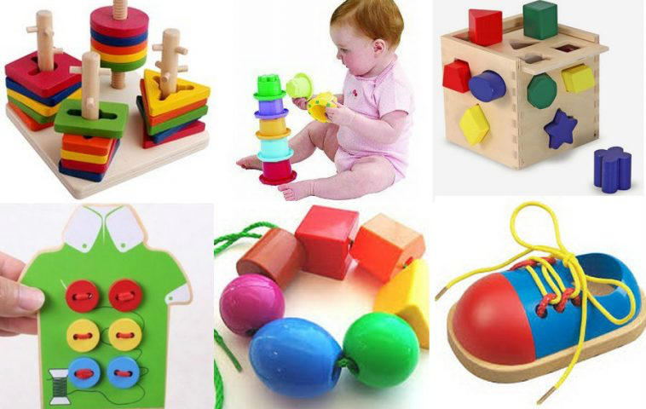

Консультация для родителей

«Развитие мелкой моторики у детей»

Что такое мелкая моторика?
На первый взгляд мелкая моторика рук — всего лишь ловкость пальцев и кистей, позволяющая выполнять действия разной степени сложности. На самом же деле это физиологический процесс, который координирует работу мышечной, нервной и зрительной систем организма, задействует наше мышление, воображение, пространственное восприятие и память.
Взрослому человеку не составляет труда выполнять простые, на первый взгляд, действия: письмо, застегивание пуговицы или переливание воды из кувшина в стакан. Для ребенка эти действия — высший пилотаж, который придется осваивать в течение длительного времени.
Однако, мелкая моторика — это не только навыки самообслуживания и быт. Наукой доказано, что кисти рук являются проекцией 2/3 частей коры головного мозга, которые располагаются вблизи речевого центра человеческого мозга.
В 3-4 года ребенок уверенно соединяет штрихпунктирные линии, рисует по точкам. Увлекается лепкой – уже получаются шарики, змейки и гусеницы. Может самостоятельно надеть штаны, носки, обувь, шапку, застегнуть и расстегнуть молнию.
К 5 годам активно развиваются навыки письма, происходит освоение написания печатных букв и цифр. Ребенок активно учит буквы, может написать свое имя, вырезает по контуру фигурки из бумаги, раскрашивает, не выходя за границы. Одевается и приводит себя в порядок без помощи взрослого. В этот же период одна из рук окончательно становится доминирующей.
В 6-7 лет дошкольник уже уверенно владеет ручкой и карандашом, зашнуровывает обувь, собирает модели из конструктора. Моторика семилеток готова к освоению навыков каллиграфического письма, а к 8 годам у ребенка сформируется разборчивый почерк.

К организации занятий с ребенком следует подходить с фантазией, отталкиваясь от четырех основных принципов:
- соответствие возрасту ребенка;
- предпочтения ребенка;
- игровой формат занятий;
- постоянная динамика.
Занятия с дошкольником не должны быть долгими и утомительными, если вы заметили, что ребенку скучно, меняйте вид деятельности, разбавляйте его физической активностью. Используйте в занятиях атрибуты его любимых героев сказок и мультфильмов, любимые игрушки.
Хвалите за успехи, радуйтесь вместе маленьким победам и не позволяйте себе излишней критики. Поддержка и одобрение — важное условие гармоничного развития личности ребенка.

Пальчиковая гимнастика и массаж рук

Самые первые упражнения на развитие мелкой моторики — это пальчиковая гимнастика. Несложные упражнения и массаж кистей рук и пальцев стимулируют мозговые центры, убирают мышечный тонус. Чтобы занятия проходили веселей, пойте песенки, читайте стихотворения.
Для детей старше 3 лет игры можно усложнять, расширяя словарный запас и закрепляя полезные знания. К примеру, пальчиковая игра «дни недели» — изображаем руками действия или предметы из стихотворения:
В понедельник я стирала,
Пол во вторник подметала,
В среду я пекла калач,
Весь четверг искала мяч,
Чашки в пятницу помыла,
А в субботу торт купила,
Всех подружек в воскресенье
Позвала на День рожденья.

Игры с мелкими предметами
Выбирая в качестве реквизита для игр слишком маленькие предметы нельзя оставлять ребенка без присмотра, чтобы он случайно их не проглотил. Особенно нужно быть осторожным с магнитами!
Сортировать можно не только по форме, но и по цвету предмета. Усложнить игру можно раскладывая предметы в емкости с узким горлышком. Параллельно с сортировкой осваивайте счет, понятия «один-много».
Детям старшего дошкольного возраста предложите нанизывание бусин на леску, использование пайеток и страз для украшения рисунков, поделок и даже одежды.

Игры со шнуровками
Вы заметили, что у современной детской обуви все реже встречается шнуровка — на смену ей пришли липучки? Это удобно, безопасно и экономит массу времени, однако, дети лишились отличной регулярной тренировки мелкой моторики рук. Вручите ребенку папины кроссовки, или купите недорогие тренажеры для шнуровки.

Лепка, игры с пластилином
Ассортимент материалов для лепки давно не ограничивается одним лишь пластилином: разные виды теста, полимерная глина, восковой пластилин и даже холодный фарфор. Все это можно использовать в домашних условиях для занятий с детьми.

Игры с песком
Для традиционных игр с песком не обязательно каждый раз отправляться в песочницу, можно использовать мелкие крупы и любую кухонную емкость. Варианты игр:
- строительство замков;
- игра в сокровища (зарывание в песок мелких игрушек и дальнейший их поиск);
- рисование пальцем на песке;
- секретики (сделать в песке углубление, в нем создать композицию из красивых оберток, бусин, фольги, мелких игрушек, накрыть ее стеклышком, а затем пальчиком разрывать и любоваться «секретиком»).

Нетрадиционные техники рисования
Создавать шедевры изобразительного искусства можно не только карандашами или красками. Существуют и другие способы:
- руки (можно рисовать пальцами, делать отпечатки ладошек и пальцев, выкладывая их в форме животных, подобно театру теней);
- нитки (окунуть нитки в краску и делать отпечатки на холсте);
- ватные палочки (можно использовать вместо кисточки);
- пластилин (из куска пластилина вылепить красивый узор, нанести на него краску и делать отпечатки);
- выпуклые рисунки (например, на монетку положить чистый лист бумаги и заштриховать до проявления рисунка);
- мыльные пузыри (в стакан налить мыльный раствор, добавить краску, с помощью соломинки в стакане надуть много пены и прислонить к ней бумагу, получив необычный узор);
- соль (готовый рисунок красками обильно посыпать солью, дать высохнуть и стряхнуть остатки – соль придаст изображению необычную текстуру, объем и цвет).

Игрушки для развития мелкой моторики
Разнообразие игрушек на полках детских магазинов в наше время поражает. Сравнивая его с ассортиментом 80-90 годов, можно предположить, что современные дети должны иметь фантастическую моторику. Парадоксально, но дело обстоит совсем наоборот — у большинства детей (особенно городских) сегодня диагностируют слабые моторные навыки. Это связывают с техническим прогрессом, который во многом облегчил наш быт, с появлением различных ноу-хау, сделавших детство наших детей веселее, проще, безопаснее.
Рейтинг лучших игрушек для развития моторики мало чем изменился за последние полвека, в него вошли:
- пирамидка;
- кубики и конструкторы по возрасту;
- пазлы и мозаика;
- счетные палочки;
- куклы-перчатки;
- сортеры;
- шнуровки.
Главная задача родителей при проведении занятий — увлечь ребенка настолько, чтобы он сам проявлял интерес к ручной работе, даже в ваше отсутствие. Тогда вы можете быть спокойны — его моторные навыки будут на высоте.

Информация предоставлена сайтом: https://umnazia.ru/blog/all-articles/razvitie-melkoj-motoriki-u-detejё

